ACTA APROBADA
SESIÓN ORDINARIA No. 2861
FECHA: Miércoles 19 de marzo de 2014
HORA: 7:30 a.m.
LUGAR: SALA DEL CONSEJO INSTITUCIONAL

Ing. Luis Paulino Méndez Presidente y Rector a.i.
MAE. Bernal Martínez Gutiérrez Profesor del ITCR
Lic. William Buckley Buckley Profesor del ITCR
MSc. Jorge Chaves Arce Profesor del ITCR
Máster Claudia Zúñiga Vega Profesora del ITCR
Sr. Esteban Chacón Solano Estudiante del ITCR
Srta. María José Araya Calderón Estudiante del ITCR
Sr. Mauricio Montero Pérez Estudiante del ITCR
Máster Jorge Carmona Chaves Funcionario Administrativo del ITCR
Ing. Alexander Valerín Castro Funcionario Administrativo del ITCR
Ing. Carlos Roberto Acuña Esquivel Representante de los Egresados
Dr. Tomás Guzmán Hernández Representante Docente Sede Regional y Centro Académico

AUSENTES:
Dr. Julio Calvo Alvarado Presidente y Rector. Ausencia Justificada

FUNCIONARIOS
Lic. Isidro Álvarez Salazar Auditor Interno
Licda. Bertalía Sánchez Salas Directora Ejecutiva de la Secretaría
del Consejo Institucional

ÍNDICE
PÁGINA
ASUNTOS DE TRÁMITE  ARTÍCULO 1. Aprobación de Agenda | 2
ARTÍCULO 2. Aprobación del Acta 2860 | 4
ARTÍCULO 3. Informe de Correspondencia (documento anexo) | 4
ARTÍCULO 4. Informe de Rectoría | 15
ASUNTOS DE FORO
ARTÍCULO-5 Informe de Labores de la Dirección Ejecutiva de la FUNDATEC correspondiente al año 2013 | 22
CONTINUACIÓN ASUNTOS DE TRÁMITE
ARTÍCULO 6. Propuestas de Comisiones | 36
ARTÍCULO 7. Propuestas de miembros del Consejo Institucional | 36
ARTÍCULO 8. Designación de un Representante del Consejo Institucional en el Acto de Graduación No. 229, que se realizará en la Sede Regional San Carlos, en el Centro de Transferencias Tecnológicas, el 24 de abril | 36
ASUNTOS DE FONDO
ARTÍCULO 9. Derogatoria del acuerdo tomado por el Consejo Institucional en Sesión Ordinaria No. 2784, Artículo 10, de 27 de setiembre de 2012, donde se aprueba la interpretación del Artículo 10 del Reglamento del Régimen de Enseñanza Aprendizaje, relacionado con la programación de las actividades en que participan representantes estudiantiles y modificación del Artículo 10 de este Reglamento | 37
ASUNTOS VARIOS
ARTÍCULO 10. Compra de tiquetes de los estudiantes que viajarían a Uruguay a participar en un seminario | 44
ARTÍCULO 11. Visita al terreno que se comprará para la construcción del Centro Académico en Limón | 44
ARTÍCULO 12. Sistema adquirido en Fundatec | 44
ARTÍCULO 14. Informe de Prensa | 44
El señor Luis Paulino Méndez inicia la sesión a las siete y cuarenta minutos de la mañana, con la presencia del Ing Luis Paulino Méndez, quien preside, Ing. Jorge Chaves Arce, Dr. Tomás Guzmán Hernández, MAE. Bernal Martínez Gutierrez, Lic. William Buckley B, Ing. Alexander Valerín Castro, Ing. Jorge Carmona Chaves, Máster Claudia Zúñiga Vega, Sr. Mauricio Montero Pérez, Sr. Esteban Chacón Solano, Srta. María José Araya Calderón, Ing. Carlos Roberto Acuña Esquivel.
El señor Luis Paulino Méndez justifica la ausencia del Dr. Julio Calvo, quien se encuentra en Francia participando en la “Conférence des Présidents d´Université y de la Conférence des Directeurs d´ Ecoles d´Ingénieurs”, del 8 al 14 de marzo del presente año, invitado por el Instituto Francés de América Central (IFAC), en colaboración con las Embajadas de Francia en América Central y luego en Alemania donde participará como expositor en el Congreso Global Land del 17 al 22 de marzo de 2014.
ASUNTOS DE TRÁMITE
CAPÍTULO DE AGENDA
ARTÍCULO 1. Aprobación de la Agenda
El señor Luis Paulino Méndez considera que el punto 8 “Derogatoria del acuerdo tomado por el Consejo Institucional en Sesión Ordinaria No. 2784, Artículo 10, de 27 de setiembre de 2012, donde se aprueba la interpretación del Artículo 10 del Reglamento del Régimen de Enseñanza Aprendizaje, relacionado con la programación de las actividades en que participan representantes estudiantiles y modificación del Artículo 10 de este Reglamento”, debe discutirse ampliamente porque el contexto es muy profundo. Comenta que cuando se aprobó el artículo en los años 70’s, el TEC casi no tenía representación estudiantil en los consejos; ahora creció la representación estudiantil y se vuelve complejo el hecho de justificar de que tienen que asistir a un Consejo, piden la reprogramación de un examen, lo que tiene un impacto más amplio del que se piensa. Acota que el Consejo de Docencia no conoce esta propuesta y le preocupa ese tercer párrafo de la modificación, por lo que el tema amerita discusión en el Consejo de Docencia también. Aclara que siempre ha apoyado que la representación estudiantil sea real.
El señor Jorge Chaves señala que la idea era dejar la propuesta presentada para que la vieran hoy, pero el Consejo de Docencia es el mejor foro para discutir esta modificación. Indica que con la interpretación, por observaciones del movimiento estudiantil se les fue la mano y si se estaba limitando la representación estudiantil. Manifiesta que la propuesta así como está le genera duda, aparte de que con una norma así es difícil atender todos los escenarios que se pueden desprender. Considera que lo mejor sería retirarla de una vez para trasladarla a Docencia.
El señor Esteban Chacón solicita que se mantenga la propuesta para discutir las argumentaciones de la representación estudiantil. Hace hincapié en el Artículo 111 del Estatuto Orgánico, donde se señala que la formación profesional de los estudiantes no solamente es con los cursos que están en el plan de estudios, sino que incluye la oportunidad de participar en otros programas, eventos y actividades que propicie el TEC. Añade que es una propuesta bastante consensuada con la interpretación vigente, la propuesta de la Comisión que se creó en el 2012 y el criterio de Asesoría Legal.”
El señor Luis Paulino Méndez manifiesta que está claro que el tema requiere una discusión profunda, realmente el ambiente de los 80’s ha cambiado mucho, ya la conciliación de que los estudiantes se ponían de acuerdo con el profesor no existe, hay que dejarlo reglamentado de alguna manera. Concluye que llevará este tema al Consejo de Docencia.
El señor Jorge Chaves sugiere no retirar la propuesta de esta sesión para tener la oportunidad de discutirla y luego tomarán la decisión.
El señor Luis Paulino Méndez somete a consideración de los señores integrantes del Consejo Institucional el orden del día.
El señor Luis Paulino Méndez somete a votación la agenda y se obtiene el siguiente resultado: 12 votos a favor, 0 en contra. Por lo tanto, la agenda se aprueba de la siguiente manera:
ASUNTOS DE TRÁMITE
Asistencia
- Aprobación de Agenda
- Aprobación del Acta No. 2860
- Informe de Correspondencia (documento anexo)
- Informes de Rectoría
- Propuestas de Comisiones
- Propuestas de miembros del Consejo Institucional
- Designación de un Representante del Consejo Institucional en el Acto de Graduación No. 229, que se realizará en la Sede Regional San Carlos, en el Centro de Transferencias Tecnológicas, el 24 de abril de 2014 (A cargo de la Presidencia)
ASUNTOS DE FONDO
- Derogatoria del acuerdo tomado por el Consejo Institucional en Sesión Ordinaria No. 2784, Artículo 10, de 27 de setiembre de 2012, donde se aprueba la interpretación del Artículo 10 del Reglamento del Régimen de Enseñanza Aprendizaje, relacionado con la programación de las actividades en que participan representantes estudiantiles y modificación del Artículo 10 de este Reglamento (A cargo de la Comisión de Asuntos Académicos y Estudiantiles)
ASUNTOS DE FORO
- Informe de Labores de la Dirección Ejecutiva de la FUNDATEC correspondiente al año 2013 (A cargo de la Comisión de Asuntos Académicos y Estudiantiles) Personas invitadas: Dr. Milton Villarreal, MAE. Damaris Cordero
ASUNTOS VARIOS
- Varios

CAPITULO ACTAS
ARTÍCULO 2. Aprobación del Acta No. 2860
Se somete a votación el Acta No. 2860 y se obtiene el siguiente resultado: 11 votos a favor, 1 abstención y se incorporan las modificaciones externadas por los(as) miembros del Consejo Institucional.
CAPITULO DE CORRESPONDENCIA
ARTÍCULO 3. Informe de Correspondencia (documento anexo)
Se da a conocer la correspondencia recibida por la Secretaría del Consejo Institucional, la cual incluye:
Correspondencia remitida al Presidente del Consejo Institucional:
- FUNDATEC-0130-2014 Nota con fecha de recibido 11 de marzo de 2014, suscrita por la MAE. Damaris Cordero Castillo, Delegada Ejecutiva de la FUNDATEC, dirigida al Dr. Julio Calvo, Presidente del Consejo Institucional, en el cual adjunta copia del Acta de donación de equipo al ITCR NO. 02-2014, con los equipos adquiridos por las escuelas a través delas actividades de vinculación que realizan con la coadyuvancia de FUNDATEC. Z:\Documentos_SCI_2\CORRESPONDENCIA DIGITAL PARA SESIONES\SESIONES 2014\Correspondencia Digital Sesión No. 2857\FUNDATEC\Acta donacion de equipo No 01-2014.doc (SCI-212-03-2014)
Se toma nota. Se traslada a la Comisión de Asuntos Académicos y Estudiantiles
- OPI-177-2014 Memorando con fecha de recibido 11 de marzo de 2014, suscrito por la MAU. Tatiana Fernández, Directora de la Oficina de Planificación Institucional, dirigido al Dr. Julio Calvo, Presidente del Consejo Institucional, en el cual adjunta las observaciones a la Reforma del Artículo 3, inciso e. del Reglamento de Dedicación Exclusiva, elaborada por la Vicerrectoría de Docencia. Asimismo, adjunta el criterio de Asesoría Legal AL-084-2014. Además señala que dado que este oficio ingresó a la Oficina de Planificación el 3 de diciembre de 2013, esa oficina procedió a revisarlo con el Reglamento antes mencionado. Z:\Documentos_SCI_2\CORRESPONDENCIA DIGITAL PARA SESIONES\SESIONES 2014\Correspondencia Digital Sesión No. 2861\OPI\OPI-177-2014 Art. 3, inciso e. Reglamento de Dedicación Exclusiva.docx (SCI-214-03-2014)
Se toma nota. Se traslada a la Comisión de Asuntos Académicos y Estudiantiles.
- FUNDATEC-142-2014 Nota con fecha de recibido 13 de marzo de 2014, suscrita por la MAE. Damaris Cordero Castillo, Delegada Ejecutiva de la FUNDATEC, dirigida al Dr. Julio Calvo, Presidente del Consejo Institucional, en el cual en atención a lo dispuesto en el artículo 46 del Reglamento de Vinculación Remunerada Externa del ITCR con la coadyuvancia de FUNDATEC, transcribe el acuerdo de la Sesión de Junta Administrativa de la sesión 04-2014, del 27 de febrero de 2014, en el que se resuelve: 1. Dar por recibido oficialmente el sistema centralizado de calificaciones y títulos otorgados en las actividades de vinculación del ITCR con la coadyuvancia de FUNDATEC. 2. Comunicar al Consejo Institucional este acuerdo para que se pueda dar por cumplido el artículo 46 y el transitorio 10 del Reglamento de Vinculación Remunerada Externa del ITCR con la coadyuvancia de la FUNDATEC. 3. Expresar nuestra disponibilidad para que si lo tienen a bien, se les haga una presentación de esta herramienta a este Consejo. Z:\Documentos_SCI_2\CORRESPONDENCIA DIGITAL PARA SESIONES\SESIONES 2014\Correspondencia Digital Sesión No. 2861\FUNDATEC\Oficio FUNDATEC-142-2014 Acuerdo sobre sistema matrícula.doc (SCI-220-03-2014)
Se toma nota en el Seguimiento de Ejecución de Acuerdos del Consejo Institucional. Se traslada a la Comisión de Asuntos Académicos y Estudiantiles.
- DEVESA-114-2014 Memorando con fecha de recibido 14 de marzo de 2014, suscrita por la Licda. Xinia Artavia Granados, Directora DEVESA, dirigida al Dr. Julio Calvo, Presidente del Consejo Institucional, en el cual solicita se nombre a un(a) representante del Consejo Institucional, para el Acto de Graduación No. 229, que se realizará en la Sede Regional San Carlos, el próximo 24 de abril de 2014, a las 3:00 p.m., en el Centro de Transferencias Tecnológicas (CTEC). (SCI-225-03-2014)
Se toma nota. Punto de agenda.
- AUDI-051-2014 Memorando con fecha de recibido 14 de marzo de 2014, suscrito por el Lic. Isidro Álvarez, Auditor Interno, dirigido al Ing. Luis Paulino Méndez, Rector a.i. del Consejo Institucional, en el cual remite el Informe AUDI-F-002-2014 “Informe de Seguimiento a la Advertencia AUDI-AD-012-2012, Convenio ATIPTEC”, preparado en atención al Plan de Trabajo de la Auditoría Interna 2014. Z:\Documentos_SCI_2\CORRESPONDENCIA DIGITAL PARA SESIONES\SESIONES 2014\Correspondencia Digital Sesión No. 2861\AUDI\AUDI-051-2014 AUDI-F-002-2014 Informe Ejecución Presupuestaria Convenios ATIPTEC.docx(SCI-232-03-2014
Se toma nota en el Seguimiento de Ejecución de los acuerdos del Consejo Institucional.
Correspondencia remitida al Consejo Institucional
- Asesoría Legal-094-2014 Memorando con fecha de recibido 12 de marzo de 2014, suscrito por la MSc. Grettel Ortiz, Directora Asesoría Legal, dirigido a la Licda. Bertalía Sánchez, Directora Ejecutiva de la Secretaría del Consejo Institucional, en el cual emite criterio recomendativo relacionado con el Proyecto de Ley “Incorporación del Artículo 106 Quater al Código de Normas y Procedimientos Tributarios, Expediente No. 18.996. Z:\Documentos_SCI_2\CORRESPONDENCIA DIGITAL PARA SESIONES\SESIONES 2014\Correspondencia Digital Sesión No. 2861\ASESORIA LEGAL\Sobre Proyecto de Ley Incorporación artículo 106 Código de Normas y Procedimientos Tributarios, AL-094-2014.docx(SCI-219-03-2014)
Se toma nota. Futuro punto de Agenda.
- Sin Referencia Memorando con fecha de recibido 12 de marzo de 2014, suscrito por el Ing. Osvaldo Guerrero Castro, dirigido al Consejo Institucional, en el cual manifiesta su postulación para continuar perteneciendo como miembro titular en la Comisión de Evaluación Profesional. Z:\Documentos_SCI_2\CORRESPONDENCIA DIGITAL PARA SESIONES\SESIONES 2014\Correspondencia Digital Sesión No. 2861\CURRICULUM CARRERA PROFESIONAL\postulación-11 marzo2014.docx (SCI-218-03-2014)
Se toma nota. Futuro punto de agenda
- CEDA-70-2014 Memorando con fecha de recibido 13 de marzo de 2014, suscrito por William Delgado Montoya, M Ed., Asesor Académico del CEDA, dirigido a la Secretaría del Consejo Institucional, en el cual manifiesta su postulación para ser nombrado como miembro titular de la Comisión de Evaluación Profesional, al considerar sus calidades formativas y su desempeño profesional, para ocupar dicha vacante. Z:\Documentos_SCI_2\CORRESPONDENCIA DIGITAL PARA SESIONES\SESIONES 2014\Correspondencia Digital Sesión No. 2861\CURRICULUM CARRERA PROFESIONAL\William Delgado curriculo.pdf(SCI-221-03-2014)
Se toma nota. No reúne el requisito de ubicación de paso de categoría
- VIESA-268-2014 Memorando con fecha de recibido 14 de marzo de 2014, suscrito por la Dra. Claudia Madrizova, Vicerrectora VIESA, dirigido a la Licda. Bertalía Sánchez, Directora Ejecutiva de la Secretaría del Consejo Institucional, en el cual en respuesta al oficio SCI-140-2014, sobre el avance del acuerdo de la Sesión No. 2683, Artículo 9, del 7 de octubre de 2010, indica que ya se presentó ante el Consejo Institucional un Informe 2009-2012, con la información detallada de los resultados del Programa de Admisión Diferenciada de las Carreras Ingeniería Agrícola y Agronegocios. Solicita dar por atendido este acuerdo. Z:\Documentos_SCI_2\CORRESPONDENCIA DIGITAL PARA SESIONES\SESIONES 2014\Correspondencia Digital Sesión No. 2861\VIESA\Consejo Institucional-Respuesta oficio SCI-140-2014 -Programa Admisión Diferenciada-VIESA-268-2014.doc (SCI-228-03-2014)
Se toma nota en el Seguimiento de Ejecución de Acuerdos del Consejo Institucional.
- SIN REFERENCIA Nota con fecha de recibido 13 de marzo de 2014, suscrita por el MET Juan Meneses Rímola, Ejecutivo Institucional, dirigida a los miembros del Consejo Institucional, en el cual manifiesta el más sincero agradecimiento por la participación del Consejo Institucional en el acto de inauguración del edificio el pasado jueves 8 de marzo, engalanando la actividad. (SCI-224-03-2014)
Se toma nota.
- R-169-2014 Memorando con fecha de recibido 14 de marzo de 2014, suscrito por Ing. Luis Paulino Méndez, Rector a.i., dirigido a la Licda. Bertalía Sánchez, Directora Ejecutiva de la Secretaría del Consejo Institucional, en el cual adjunta el Informe de Labores del Rector, correspondiente al período 2013. Z:\Documentos_SCI_2\CORRESPONDENCIA DIGITAL PARA SESIONES\SESIONES 2014\Correspondencia Digital Sesión No. 2861\INFORME LABORES 2013\Vinculación 2013.xlsxZ:\Documentos_SCI_2\CORRESPONDENCIA DIGITAL PARA SESIONES\SESIONES 2014\Correspondencia Digital Sesión No. 2861\INFORME LABORES 2013\Informe 2013.docx (SCI-227-03-2014)
Se toma nota. Se traslada a la Comisión de Planificación y Administración.
- CJ-524-2014 Nota con fecha de recibido 13 de marzo de 2014, suscrita por la Licda. Nery Agüero, Jefa de Comisión, dirigida al Consejo Institucional, en el cual solicita criterio del Proyecto de Ley “Derogatoria de leyes caducas o históricamente obsoletas para la depuración del ordenamiento jurídico (segunda parte), Expediente No. 18.983. (SCI-222-03-2014)
Se toma nota. Se traslada a la Asesoría Legal para que remitan el dictamen
Correspondencia remitida con copia Consejo Institucional
- SCI-132-2014 Memorando con fecha de recibido 10 de marzo de 2014, suscrito por el MSc. Jorge Chaves, Coordinador de la Comisión de Asuntos Académicos y Estudiantiles, dirigido al Dr. Erick Mata Montero, Director Dirección Unidad de Posgrado, con copia al Consejo Institucional, en el cual, se le invita a la reunión de la Comisión para el viernes 14 de marzo a las 9:00 a.m., con el fin de analizar el tema “Pasantías para Doctorados”. (SCI-199-03-2014)
Se toma nota.
- SCI-144-2014 Memorando con fecha de recibido 10 de marzo de 2014, suscrito por el MSc. Jorge Chaves, Coordinador de la Comisión de Asuntos Académicos y Estudiantiles, dirigido a la Dra. Claudia Madrizova, Vicerrectora de la VIESA, con copia al Consejo Institucional, en el cual, indica que según lo conversado, se remita un informe sobre el estado de avance del Sistema Informático de Becas, así como una propuesta donde se especifiquen los requerimientos y necesidades inmediatas, para ser analizada en el seno de la Comisión y valorar si se requiere apoyo específico del Consejo Institucional. Z:\Documentos_SCI_2\CORRESPONDENCIA DIGITAL PARA SESIONES\SESIONES 2014\Correspondencia Digital Sesión No. 2861\SCI\SCI-144-2014 Solicitud propuesta Sistema Informático Becas.docx (SCI-202-03-2014)
Se toma nota en el Seguimiento de Ejecución de acuerdos del Consejo Institucional
- SCI-143-2014 Memorando con fecha de recibido 10 de marzo de 2014, suscrito por el MSc. Jorge Chaves, Coordinador de la Comisión de Asuntos Académicos y Estudiantiles, dirigido a la MAE. Damaris Cordero, Delegada Ejecutiva FUNDATEC, con copia al Consejo Institucional, en el cual se le invita a la reunión de la Comisión, por celebrarse el próximo 21 de marzo de 2014, con el fin de que presenten una propuesta base del nuevo Convenio Marco, Manejo del Fondo Desarrollo Unidad Operativa, Manejo del Fondo Apoyo a Proyectos. Z:\Documentos_SCI_2\CORRESPONDENCIA DIGITAL PARA SESIONES\SESIONES 2014\Correspondencia Digital Sesión No. 2861\SCI\SCI-143-2014 Converst Comis AA_Junta Directiva FUNDATEC temas Convenio Marco.docx (SCI-202-03-2014)
Se toma nota en el Seguimiento de Ejecución de acuerdos del Consejo Institucional.
- SCI-135-2014 Memorando con fecha de recibido 10 de marzo de 2014, suscrito por la Licda. Bertalía Sánchez, Directora Ejecutiva de la Secretaría del Consejo Institucional, dirigido al Ing. Jorge Chaves, Presidente del Consejo Asesor, con copia al Consejo Institucional, en el cual se solicita el Informe de avance del Acuerdo Sesión No. 2711, Artículo 12 del 5 de mayo de 2011 ”Informe de resultados de las acciones de vinculación y educación continua realizadas por el Centro de Transferencia Tecnológica y Educación Continua” Z:\Documentos_SCI_2\CORRESPONDENCIA DIGITAL PARA SESIONES\SESIONES 2014\Correspondencia Digital Sesión No. 2861\SCI\SCI-135-2014 Recordatorio acciones de vinculación y educación continúa.docx (SCI-203-03-2014)
Se toma nota en el Seguimiento de Ejecución de acuerdos del Consejo Institucional.
- SCI-136-2014 Memorando con fecha de recibido 10 de marzo de 2014, suscrito por la Licda. Bertalía Sánchez, Directora Ejecutiva de la Secretaría del Consejo Institucional, dirigido al Dr. Julio Calvo, Rector, con copia al Consejo Institucional, en el cual se solicita el Informe de avance del Acuerdo Sesión No. 2670, Artículo 14 del 01 de julio de 2010 ”Solicitud de un Manual de procedimientos para la atención de informes de Auditoría Interna, Contraloría General de la República y Auditorías Externas” Z:\Documentos_SCI_2\CORRESPONDENCIA DIGITAL PARA SESIONES\SESIONES 2014\Correspondencia Digital Sesión No. 2861\SCI\SCI-136-2014 Recordatorio Manual y Reglamento atención informes.docx (SCI-204-03-2014)
Se toma nota en el Seguimiento de Ejecución de los acuerdos del Consejo Institucional.
- SCI-137-2014 Memorando con fecha de recibido 10 de marzo de 2014, suscrito por la Licda. Bertalía Sánchez, Directora Ejecutiva de la Secretaría del Consejo Institucional, dirigido al MBA. William Vives, Vicerrector Administración, con copia al Consejo Institucional, en el cual se solicita la formalización de la propuesta en acatamiento del Acuerdo de la Sesión 2843, Artículo 1 del 21 de octubre de 2013 ”Informe de Ejecución Presupuestaria al 30 de setiembre de 2013” Z:\Documentos_SCI_2\CORRESPONDENCIA DIGITAL PARA SESIONES\SESIONES 2014\Correspondencia Digital Sesión No.2861\SCI\SCI-137-2014 Recordatorio mejora ejecución presupuestaria.docx (SCI-205-03-2014)
Se toma nota en el Seguimiento de Ejecución de los acuerdos del Consejo Institucional.
- SCI-138-2014 Memorando con fecha de recibido 10 de marzo de 2014, suscrito por la Licda. Bertalía Sánchez, Directora Ejecutiva de la Secretaría del Consejo Institucional, dirigido a la Dra. Martha Calderón, Presidenta del Comité de Becas, con copia al Consejo Institucional, en el cual se solicita el Informe de avance del Acuerdo Sesión 2696, Artículo 11 del 27 de enero de 2011.”Plan de Capacitación y Becas 2011”Z:\Documentos_SCI_2\CORRESPONDENCIA DIGITAL PARA SESIONES\SESIONES 2014\Correspondencia Digital Sesión No. 2861\SCI\SCI-138-2014 Recordatorio Plan Capacitación y Becas.docx (SCI-206-03-2014)
Se toma nota en el Seguimiento de Ejecución de los acuerdos del Consejo Institucional.
- SCI-139-2014 Memorando con fecha de recibido 07 de marzo de 2014, suscrito por la Licda. Bertalía Sánchez, Directora Ejecutiva de la Secretaría del Consejo Institucional, dirigido al Dr. Julio Calvo, Rector, con copia al Consejo Institucional, en el cual se solicita el Informe de avance sobre lo atendido en relación con el Acuerdo Sesión 2714, Artículo 9 del 26 de mayo de 2011 ”Plan Remedial de las Auditorías Externas Financieras períodos 2008-2009”Z:\Documentos_SCI_2\CORRESPONDENCIA DIGITAL PARA SESIONES\SESIONES 2014\Correspondencia Digital Sesión No. 2861\SCI\SCI-139-2014 Recordatorio Plan Remedial.docx (SCI-207-03-2014)
Se toma nota en el Seguimiento de Ejecución de los acuerdos del Consejo Institucional.
- SCI-140-2014 Memorando con fecha de recibido 07 de marzo de 2014, suscrito por la Licda. Bertalía Sánchez, Directora Ejecutiva de la Secretaría del Consejo Institucional, dirigido a la Dra. Claudia Madrizova, Vicerrectora de la VIESA y al Ing. Luis Paulino Méndez, Vicerrector Docencia, con copia al Consejo Institucional, en el cual se solicita el Informe final sobre el Acuerdo de la Sesión 2683, Artículo 9 del 07 de octubre de 2010 ”Solicitud de ampliación del Programa de Admisión Diferenciada para el ingreso de estudiantes en el 2011” y las razones por la que se cerró dicho Programa para las Carreras Agroforestales, para dar pro atendido este acuerdo. Z:\Documentos_SCI_2\CORRESPONDENCIA DIGITAL PARA SESIONES\SESIONES 2014\Correspondencia Digital Sesión No. 2861\SCI\SCI-140-2014 Recordatorio Programa de Admisión.docx (SCI-208-03-2014)
Se toma nota en el Seguimiento de Ejecución de los acuerdos del Consejo Institucional.
- SCI-141-2014 Memorando con fecha de recibido 07 de marzo de 2014, suscrito por la Licda. Bertalía Sánchez, Directora Ejecutiva de la Secretaría del Consejo Institucional, dirigido al Dr. Julio Calvo, Rector, con copia al Consejo Institucional, en el cual se solicita un informe sobre la propuesta presentada en cumplimiento del Acuerdo de la Sesión 2631, Artículo 8, del 2 de octubre de 2009” Prórroga a la Comisión de Tele Trabajo, para que haga entrega del plan de trabajo”. Z:\Documentos_SCI_2\CORRESPONDENCIA DIGITAL PARA SESIONES\SESIONES 2014\Correspondencia Digital Sesión No. 2861\SCI\SCI-141-2014 Recordatorio Teletrabajo a Rectoría.docx (SCI-209-03-2014)
Se toma nota en el Seguimiento de Ejecución de los acuerdos del Consejo Institucional.
- SCI-145-2014 Memorando con fecha de recibido 10 de marzo de 2014, suscrito por el MSc. Jorge Chaves, Coordinador de la Comisión de Asuntos Académicos y Estudiantiles, dirigido a la MAU. Tatiana Fernández, Directora de la Oficina de Planificación Institucional, con copia al Consejo Institucional, en el cual hace recordatorio de la información solicitada en relación a la Normativa para la contratación o designación de personal para el desarrollo de labores académicas no contempladas en el Reglamento de Concursos Internos y Externos. En virtud de que la Comisión de Asuntos Académicos continúa en espera de la información solicitada, respetuosamente se les reitera la solicitud, con el fin de analizar el tema en el seno de la Comisión y elevar al pleno del Consejo Institucional. Z:\Documentos_SCI_2\CORRESPONDENCIA DIGITAL PARA SESIONES\SESIONES 2014\Correspondencia Digital Sesión No. 2861\SCI\SCI_145_2014 Recordatorio a OPI Dict Prop Normativa crear reglament integr profe jubil vist.doc (SCI-200-03-2014)
Se toma nota.
- SCI-147-2014 Memorando con fecha de recibido 11 de marzo de 2014, suscrito por la Licda. Bertalía Sánchez, Directora Ejecutiva de la Secretaría del Consejo Institucional, dirigido a la Comunidad Institucional, con copia al Consejo Institucional, sobre convocatoria para el “Nombramiento de dos miembros titulares y dos suplentes en la Comisión de Evaluación Profesional. (SCI-213-03-2014)
Se toma nota. Se envió la convocatoria
- SCI-148-2014 Memorando con fecha de recibido 11 de marzo de 2014, suscrito por la Licda. Bertalía Sánchez, Directora Ejecutiva de la Secretaría del Consejo Institucional, dirigido al Ing. Hugo Navarro, Director Escuela de Ingeniería en Construcción, con copia al Consejo Institucional, en el cual se solicita criterio sobre el Proyecto de Ley “Aprobación del Financiamiento al Proyecto de Rehabilitación y Extensión de la Ruta Nacional No. 32 Sección Cruce Ruta 4-Limón, Expediente No. 18.945. Z:\Documentos_SCI_2\CORRESPONDENCIA DIGITAL PARA SESIONES\SESIONES 2014\Correspondencia Digital Sesión No. 2861\SCI\SCI-148-2014 Proyecto Ley No. 18.945 Ruta 32 (Esc. Construcción).doc (SCI-226-03-2014)
Se toma nota.
- SCI-157-2014 Memorando con fecha de recibido 14 de marzo de 2014, suscrito por la Licda. Bertalía Sánchez, Directora Ejecutiva de la Secretaría del Consejo Institucional, dirigido al Ing. Luis Paulino Méndez, Rector a.i. y a la Dra. Claudia Madrizova, Vicerrectora VIESA, en el cual se tramita un vario presentado en la Sesión 2860, por el Ing. Carlos Roberto Acuña, en que se refiere a la debilidad que presentan los egresados del TEC en las entrevistas para postularse en pues gerenciales, solicita informar qué acciones se están desarrollando para que la competitividad laboral sea más efectiva en el orden tecnológico y organizacional. Z:\Documentos_SCI_2\CORRESPONDENCIA DIGITAL PARA SESIONES\SESIONES 2014\Correspondencia Digital Sesión No. 2861\SCI\SCI-157-2014 Situación de Egresados.doc(SCI-230-03-2014)
Se toma nota.
- SCI-158-2014 Memorando con fecha de recibido 14 de marzo de 2014, suscrito por la Licda. Bertalía Sánchez, Directora Ejecutiva de la Secretaría del Consejo Institucional, dirigido al Ing. Luis Paulino Méndez, Rector a.i. y al Dr. Milton Villarreal, Vicerrector VIE, en el cual se le solicita gestionar lo correspondiente con el fin de que se agilicen los trámites en los concursos o convocatorias internacionales en el campo de la investigación. Z:\Documentos_SCI_2\CORRESPONDENCIA DIGITAL PARA SESIONES\SESIONES 2014\Correspondencia Digital Sesión No. 2861\SCI\SCI-158-2014 Investigación en convocatorias internacionales.doc(SCI-229-03-2014)
Se toma nota.
- SCI-156-2014 Memorando con fecha de recibido 14 de marzo de 2014, suscrito por la Licda. Bertalía Sánchez, Directora Ejecutiva de la Secretaría del Consejo Institucional, dirigido al Ing. Luis Paulino Méndez, Rector a.i., en el cual se le solicita informar sobre una fecha aproximada de la instalación del teléfono IP para teleconferencias del Consejo Institucional, en razón de la urgencia de este equipo para la realización de las múltiples reuniones tanto del Consejo Institucional como de las comisiones que se llevan a cabo a través de la videoconferencia en la Sala de Sesiones. Z:\Documentos_SCI_2\CORRESPONDENCIA DIGITAL PARA SESIONES\SESIONES 2014\Correspondencia Digital Sesión No. 2861\SCI\SCI-156-2014 Teléfonos para teleconferencia.doc(SCI-231-03-2014)
Se toma nota.
- SCI-142-2014 Memorando con fecha de recibido 11 de marzo de 2014, suscrito por el Lic. William Buckley, Coordinador de la Comisión de Estatuto Orgánico, dirigido a la Licda. Bertalía Sánchez, Directora Ejecutiva de la Secretaría del Consejo Institucional, en el cual informa que en relación al oficio SCI-809-2013 “Solicitud de informe de avance sobre acuerdos complementarios a la Reforma del Estatuto Orgánico denominada “Desarrollo de la estructura orgánica de las Escuelas del Instituto”; la Comisión de Estatuto Orgánico, acordó abocarse a la revisión de lo acordado en la Sesión Ordinario No. 2615, Artículo 13, del 25 de junio de 2009, a efecto de determinar cuáles de los acuerdos tomados en dicha sesión fueron implementados por las instancias correspondientes; así mismo, cómo se encuentran los pendientes de ejecución. Z:\Documentos_SCI_2\CORRESPONDENCIA DIGITAL PARA SESIONES\SESIONES 2014\Correspondencia Digital Sesión No. 2861\SCI\SCI-142-2014 Resp SCI-809-2013 Acuerdos Complementarios.doc (SCI-216-03-2014)
Se toma nota en el Seguimiento de Ejecución de acuerdos del Consejo Institucional.
Correspondencia remitida Comisiones del Consejo Institucional
- FEITEC-152-2014 Memorando con fecha de recibido 12 de marzo de 2014, suscrito por el Sr. Esteban Chacón, Presidente de la FEITEC, dirigido al Ing. Jorge Chaves Arce, Coordinador de la Comisión de Asuntos Académicos y Estudiantiles, en el cual comunica acuerdo Sesión Ordinaria No. 22-13-14, del Comité Ejecutivo de la FEITEC, sobre la Propuesta de Derogatoria de la Interpretación del Artículo 10 del Reglamento de Régimen de Enseñanza-Aprendizaje y modificación de este mismo artículo”, con el fin de que la misma se eleve al pleno. Z:\Documentos_SCI_2\CORRESPONDENCIA DIGITAL PARA SESIONES\SESIONES 2014\Correspondencia Digital Sesión No. 2861\FEITEC\FEITEC 152-2014 COMUNICADO DE ACUERDO MODIFICACION AL REGLAMENTO DE ENSEÑANZA Y APRENDIZAJE ART 10 (1).docx (SCI-217-03-2014)
Se toma nota. Punto de Agenda
La señora Bertalía Sánchez da lectura al informe de correspondencia, la cual se direcciona a las diferentes Comisiones, como sigue:
Punto 2 (OPI-177-2014) Memorando con fecha de recibido 11 de marzo de 2014, suscrito por la MAU. Tatiana Fernández, Directora de la Oficina de Planificación Institucional, dirigido al Dr. Julio Calvo, Presidente del Consejo Institucional, en el cual adjunta las observaciones a la Reforma del Artículo 3, inciso e. del Reglamento de Dedicación Exclusiva, elaborada por la Vicerrectoría de Docencia. Asimismo, adjunta el criterio de Asesoría Legal AL-084-2014. Además señala que dado que este oficio ingresó a la Oficina de Planificación el 3 de diciembre de 2013, esa oficina procedió a revisarlo con el Reglamento antes mencionado. Z:\Documentos_SCI_2\CORRESPONDENCIA DIGITAL PARA SESIONES\SESIONES 2014\Correspondencia Digital Sesión No. 2861\OPI\OPI-177-2014 Art. 3, inciso e. Reglamento de Dedicación Exclusiva.docx (SCI-214-03-2014)
Se toma nota. Se traslada a la Comisión de Asuntos Académicos y Estudiantiles.
El señor Luis Paulino Méndez indica que el Régimen de Dedicación Exclusiva no permite a un profesor ser par evaluador del SINAES en un proceso de acreditación o participar como analista en el Estado de la Nación o Estado de la Educación, por ejemplo. Por lo anterior, informa que se está incluyendo en la lista exhaustiva que hay de actividades a excepción a la dedicación exclusiva esas dos nuevas. Sugiere que si tiene alguna otra actividad la hagan llegar.
Punto 5 (AUDI-051-2014) Memorando con fecha de recibido 14 de marzo de 2014, suscrito por el Lic. Isidro Álvarez, Auditor Interno, dirigido al Ing. Luis Paulino Méndez, Rector a.i. del Consejo Institucional, en el cual remite el Informe AUDI-F-002-2014 “Informe de Seguimiento a la Advertencia AUDI-AD-012-2012, Convenio ATIPTEC”, preparado en atención al Plan de Trabajo de la Auditoría Interna 2014. Z:\Documentos_SCI_2\CORRESPONDENCIA DIGITAL PARA SESIONES\SESIONES 2014\Correspondencia Digital Sesión No. 2861\AUDI\AUDI-051-2014 AUDI-F-002-2014 Informe Ejecución Presupuestaria Convenios ATIPTEC.docx(SCI-232-03-2014
Se toma nota en el Seguimiento de Ejecución de los acuerdos del Consejo Institucional.
La señora Bertalía Sánchez informa que este acuerdo ya se había dado por atendido y consulta si con este oficio se activa, de todas formas ingresó la nota en el seguimiento de acuerdos.
El señor Isidro Álvarez aclara que se remitió a la Rectoría porque lo que la Auditoría echa de menos es un formalismo en las suscripción del Convenio ITCR-ATIPTEC, pero es materia propia de la Rectoría.
Punto 8 (CEDA-70-2014) Memorando con fecha de recibido 13 de marzo de 2014, suscrito por William Delgado Montoya, M Ed., Asesor Académico del CEDA, dirigido a la Secretaría del Consejo Institucional, en el cual manifiesta su postulación para ser nombrado como miembro titular de la Comisión de Evaluación Profesional, al considerar sus calidades formativas y su desempeño profesional, para ocupar dicha vacante. Z:\Documentos_SCI_2\CORRESPONDENCIA DIGITAL PARA SESIONES\SESIONES 2014\Correspondencia Digital Sesión No. 2861\CURRICULUM CARRERA PROFESIONAL\William Delgado curriculo.pdf(SCI-221-03-2014)
Se toma nota. No reúne el requisito de ubicación de paso de categoría
La señora Bertalía Sánchez informa que el señor William Delgado no reúne los requisitos para ese puesto, porque el Artículo 84 del Reglamento de Carrera Profesional, establece que debe ser profesor asociado o estar ubicado al menos en el paso de categoría 3. Agrega que informó al señor Delgado de esta situación.
Punto 9 (VIESA-268-2014) Memorando con fecha de recibido 14 de marzo de 2014, suscrito por la Dra. Claudia Madrizova, Vicerrectora VIESA, dirigido a la Licda. Bertalía Sánchez, Directora Ejecutiva de la Secretaría del Consejo Institucional, en el cual en respuesta al oficio SCI-140-2014, sobre el avance del acuerdo de la Sesión No. 2683, Artículo 9, del 7 de octubre de 2010, indica que ya se presentó ante el Consejo Institucional un Informe 2009-2012, con la información detallada de los resultados del Programa de Admisión Diferenciada de las Carreras Ingeniería Agrícola y Agronegocios. Solicita dar por atendido este acuerdo. Z:\Documentos_SCI_2\CORRESPONDENCIA DIGITAL PARA SESIONES\SESIONES 2014\Correspondencia Digital Sesión No. 2861\VIESA\Consejo Institucional-Respuesta oficio SCI-140-2014 -Programa Admisión Diferenciada-VIESA-268-2014.doc (SCI-228-03-2014)
Se toma nota en el Seguimiento de Ejecución de Acuerdos del Consejo Institucional.
La señora Bertalía Sánchez afirma que con este oficio se puede dar por cumplido este acuerdo.
El señor Luis Paulino Méndez aporta que ya se superó el problema de las tres carreras agroforestales y que actualmente tienen matrícula normal. Llama la atención que ese mismo principio se utilizó en Limón, por lo que, se debe mantener abierta esta opción para situaciones especiales. Resalta que el Programa no se cierra, lo que cierra es el acuerdo específico para las áreas forestales, el Programa no tiene efectos negativos.
Punto 14 (SCI-144-2014) Memorando con fecha de recibido 10 de marzo de 2014, suscrito por el MSc. Jorge Chaves, Coordinador de la Comisión de Asuntos Académicos y Estudiantiles, dirigido a la Dra. Claudia Madrizova, Vicerrectora de la VIESA, con copia al Consejo Institucional, en el cual, indica que según lo conversado, se remita un informe sobre el estado de avance del Sistema Informático de Becas, así como una propuesta donde se especifiquen los requerimientos y necesidades inmediatas, para ser analizada en el seno de la Comisión y valorar si se requiere apoyo específico del Consejo Institucional. Z:\Documentos_SCI_2\CORRESPONDENCIA DIGITAL PARA SESIONES\SESIONES 2014\Correspondencia Digital Sesión No. 2861\SCI\SCI-144-2014 Solicitud propuesta Sistema Informático Becas.docx (SCI-202-03-2014)
Se toma nota en el Seguimiento de Ejecución de acuerdos del Consejo Institucional
La señora Bertalía Sánchez comunica que la señora Claudia Madrizova ya dio respuesta a esta solicitud, no está registrada porque ingresó posterior al cierre.
Punto 16 (SCI-135-2014) Memorando con fecha de recibido 10 de marzo de 2014, suscrito por la Licda. Bertalía Sánchez, Directora Ejecutiva de la Secretaría del Consejo Institucional, dirigido al Ing. Jorge Chaves, Presidente del Consejo Asesor, con copia al Consejo Institucional, en el cual se solicita el Informe de avance del Acuerdo Sesión No. 2711, Artículo 12 del 5 de mayo de 2011 ”Informe de resultados de las acciones de vinculación y educación continua realizadas por el Centro de Transferencia Tecnológica y Educación Continua” Z:\Documentos_SCI_2\CORRESPONDENCIA DIGITAL PARA SESIONES\SESIONES 2014\Correspondencia Digital Sesión No. 2861\SCI\SCI-135-2014 Recordatorio acciones de vinculación y educación continúa.docx (SCI-203-03-2014)
Se toma nota en el Seguimiento de Ejecución de acuerdos del Consejo Institucional.
El señor Jorge Chaves informa que ya se convocó para la próxima semana.
Punto 25 (SCI-148-2014) Memorando con fecha de recibido 11 de marzo de 2014, suscrito por la Licda. Bertalía Sánchez, Directora Ejecutiva de la Secretaría del Consejo Institucional, dirigido al Ing. Hugo Navarro, Director Escuela de Ingeniería en Construcción, con copia al Consejo Institucional, en el cual se solicita criterio sobre el Proyecto de Ley “Aprobación del Financiamiento al Proyecto de Rehabilitación y Extensión de la Ruta Nacional No. 32 Sección Cruce Ruta 4-Limón, Expediente No. 18.945. Z:\Documentos_SCI_2\CORRESPONDENCIA DIGITAL PARA SESIONES\SESIONES 2014\Correspondencia Digital Sesión No. 2861\SCI\SCI-148-2014 Proyecto Ley No. 18.945 Ruta 32 (Esc. Construcción).doc (SCI-226-03-2014)
Se toma nota…..
El señor Luis Paulino Méndez informa que hoy se menciona en La Nación al respeto, que el ITCR emitió criterio en quince días a pesar de ser un proyecto tan voluminoso. Agrega que este proyecto ha sido muy discutido en la Asamblea Legislativa y el señor Hugo Navarro ha sufrido las consecuencias de haber aceptado dar el criterio en tan poco tiempo.
El señor Alexander Valerín pregunta en cuánto tiempo deben enviar el criterio.
La señora Bertalía Sánchez informa que por Reglamento de la Asamblea Legislativa hay un plazo de diez días para responder.
El señor Alexander Valerín manifiesta su preocupación por el corto plazo para emitir el criterio, porque se debe dar la respuesta y evitar que se le achaquen cosas al TEC.
El señor William Buckley señala que este Consejo debió suscribir el criterio técnico de esa Escuela y sugiere invitar al señor Hugo Navarro para que haga una breve presentación si es del caso.
El señor Luis Paulino Méndez concluye qué hará las consultas respectivas para ver como resuelve; siempre se consulta al experto y posteriormente se revisa en este Consejo. Considera oportuno invitar al señor Hugo Navarro.
La discusión de este punto consta en el archivo digital de la Sesión No. 2861.
ARTÍCULO 4 Informes de Rectoría
El señor Luis Paulino Méndez informa sobre:
- Escenarios de la Negociación del FEES
Informa que empezaron a formularse los escenarios para la negociación del FEES, donde se apostará al 1,40 del PIB, manteniendo el mismo crecimiento del año anterior, ese es el escenario más positivo y el más negativo es el 1,34 PIB.
- Informe sobre los teléfonos IP y sobre la central telefónica.
El señor Luis Paulino Méndez aprovecha que en la sesión anterior se consultó por el teléfono que no ha sido instalado, por lo cual invitó al señor Alfredo Villarreal, Director del Centro de Cómputo, para que les comente cómo va la migración a la nueva central IP que se adquirió y que se pretende resolver todo el problema de telefonía interno.
NOTA: Ingresa el señor Alfredo Villarreal a las 8:20 a.m
El señor Alfredo Villarreal saluda e indica que a final del año anterior el TEC adquirió una central telefónica IP para reemplazar la central Siemens, de la cual no se encuentran repuestos para repararla. Agrega que la nueva central ya está instalada, pero se está en proceso de revisión de los 600 teléfonos nuevos porque hay que corroborar que estén en buen estado y también en la asignación de extensiones.
El señor Luis Paulino Méndez consulta por los teléfonos de teleconferencia para este Consejo.
El señor Alfredo Villarreal responde que esos teléfonos y los de San Carlos ya están en Bodega, sin embargo, no se pueden entregar porque no se ha terminado la configuración de la central.
El señor Alexander Valerín señala que se le debe dar prioridad, porque el señor Tomás Guzmán siempre tiene problemas de comunicación cuando se conecta a videocoferencia desde la Sede.
El señor Tomás Guzmán aclara que a su juicio lo que se está tratando son dos temas diferentes, una cosa es la central nueva y otra el teléfono de hace 2 años se envió a comprar, el cual considete en una araña que permite hablarse en videoconferencia y no ve por qué no se puede instalar y por qué se debe esperar la planta nueva.
El señor Alfredo Villarreal responde que precisamente porque se está cambiando la central telefónica, los teléfonos son IP y se estaban conectando a la central CISCO, y por política del Centro de Cómputo no se está realizando más esta práctica porque los teléfonos CISCO se deben migrar a la nueva central. Lo anterior porque esa Central CISCO se enviará a San Carlos para suplir una necesidad de la Sede.
El señor Luis Paulino Méndez rescata que cuando se vio la inversión en teléfonos para seguir comprando terminales CISCO, este mismo Consejo llamó la atención en que habían opciones más económicas.
El señor Tomás Guzmán indica que lo que solicitó no es un teléfono común y corriente, y ahora tiene la duda si se compró lo que se requiere.
El señor Alfredo Villarreal aclara que se compró un teléfono marca Polifon, estilo araña, esto sí va a funcionar en la central nueva, incluso en este momento funciona en ambas centrales la Huawei y la CISCO. Agrega que la configuración está en un cincuenta por ciento y si es del caso se dará prioridad al Consejo Institucional. Insiste en que por ahora no está configurada la central y no ve conveniente instalarlo porque el servicio se va a caer, la fecha aproximada para entregar los teléfonos está entre 22 días y un mes.
El señor Carlos Roberto Acuña señala que el tema de comunicación es vital y pregunta ¿qué es lo que necesitan?
El señor Alfredo Villarreal señala que el problema es que están en el proceso de revisión de 600 piezas telefónicas, y no se puede dejar el área de soporte técnico desprotegida y van poco a poco, también tienen la revisión y configuración de las computadoras por demandas, en total son más de 1600 unidades para revisión.
El señor Luis Paulino Méndez señala que el proceso es tedioso y si el Centro de Cómputo requiere contratación temporal de personal para salir con esta situación particular, lo puede solicitar, porque están ingresando tres millones de dólares en equipo.
En otro orden de ideas, sobre la red inalámbrica en el campus se hizo el plan de recuperación de los puntos de acceso y crecimiento. Consulta cómo va el asunto de los anchos de banda.
El señor Alfredo Villarreal explica que en este momento el Tecnológico tiene mayor crecimiento en la parte móvil que en la parte cableada, tal crecimiento no se esperaba. Responde que sobre los anchos de banda entre San Carlos y San José está en 40 megas, se están haciendo trámites para subir el ancho banda en San José, se requiere fibra óptica ya se cotizó al ICE y se aprobó el presupuesto; para Limón ya se solicitó al ICE y se hizo el presupuesto. Indica que la idea es subir el ancho de banda de 200 a 300 megas y posteriormente firmar un contrato de permanencia y subirlo a 600 megas, en el cual dan un 50% de descuento.
El señor Luis Paulino Méndez da las gracias al señor Alfredo Villarreal, quien se retira a las 8:34 a.m
Indica que en el mismo sentido invitó al señor Milton Villarreal, Vicerrector de la Vicerrectoría de Investigacion y Extensión, para dar respuesta a los comentarios del señor Tomás Guzmán y la señora Claudia Zúñiga, en cuánto a la Vicerrectoría de Investigación y Extensión.
NOTA: Ingresa el señor Milton Villarreal a las 8:37 a.m.
El señor Milton Villarreal proyecta datos y temas que tratan de la Vicerrectoría de Investigación con histórico de 3 años, para ver si pueden trazar algunas tendencias, señala que con los números pueden descubrir datos interesantes. Procede con la siguiente presentación.



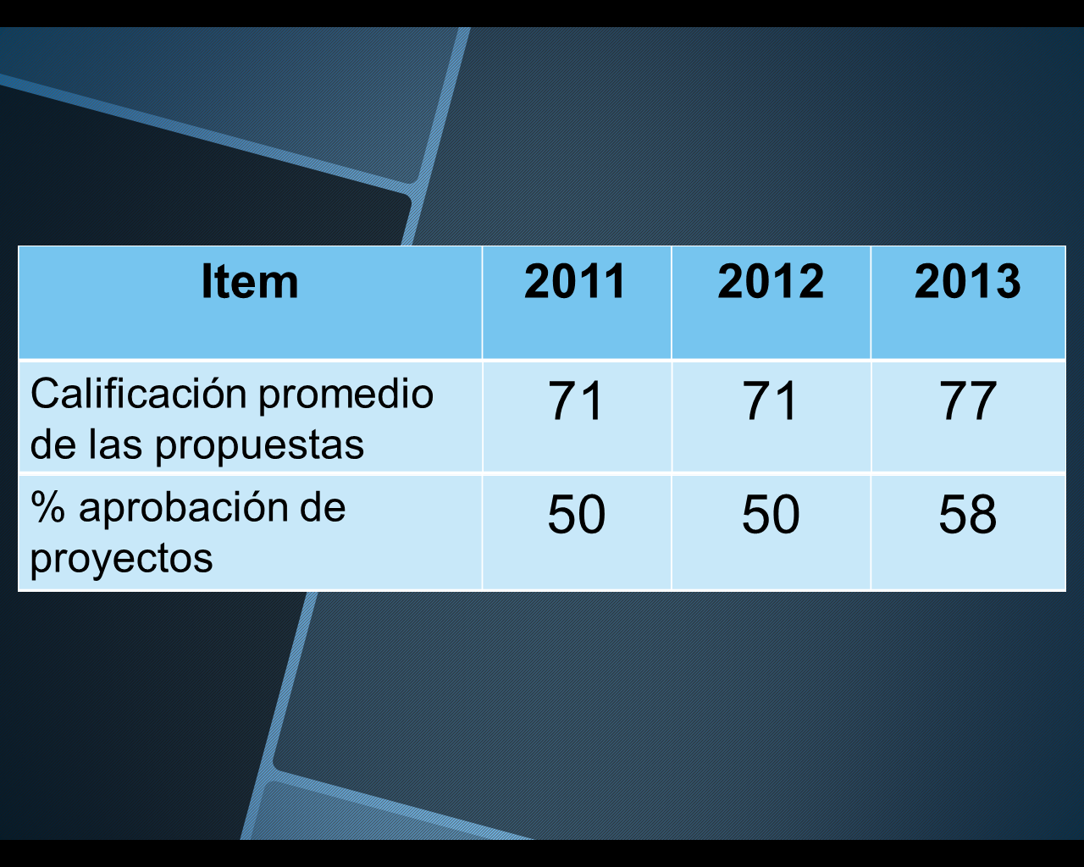

El señor Bernal Martínez agradece la información, sin embargo, él hace una lectura muy diferente, concentrándose en los proyectos de investigación del Tecnológico, es muy difícil conseguir recursos a nivel externo en este país. Rescata que este Consejo tomó un acuerdo para un cambio favorable en la asignación de recursos para financiar proyectos internos, y la actividad interna disminuyó y los proyectos aprobados crecen en un 50%, porque los proyectos aprobados son los del 2013.
El señor Luis Paulino Méndez comunica que no están incorporados los recursos adicionales y esperaría ver un salto cuantitativo en el 2014.
El señor Milton Villarreal señala que el señor Bernal Martínez está en lo correcto con su apreciación, pero el detalle que los recursos de los que habla, se usaron en plazas para poder accesar a recursos externos.
El señor Bernal Martínez señala que la lámina de la presentación llama a confusión y se debe aclarar. En cuanto al rechazo de las propuestas, consulta si es por falta de recursos.
El señor Milton Villarreal responde que las propuestas que no se pueden inscribir en la VIE, se debe a varios aspectos, las propuestas se agendan de acuerdo a la calificación y si la propuesta entra en un lugar prioritario tendrá acceso a plazas y recursos de operación, las propuestas con calificación baja entran cuando ya no hay disponibilidad de plazas ni recursos de operación. Agrega que también se agendan de primero los proyectos de mayor impacto que rondan los veinticinco millones y que tienen mayores requisitos.
El señor Tomás Guzmán explica que el punto salió por una intervención que él hizo, secundado por la señora Claudia Zúñiga, donde externó la preocupación, por lo que en la presentación se corroboró. Explica que las instituciones de educación superior deberían tener el sistema al revés, con mayor inversión externa. Considera que debe darse un cambio de mentalidad y enfoque del trabajo institucional a través de la VIE. Añade que lo primero es que se respeten los términos de las convocatorias internacionales, el año pasado se estableció que estas convocatorias debían llegar a la Vicerrectoría y de pronto la cierran con 30 días de anticipación al cierre de la convocatoria escudados en que debe pasar por varias instancias antes de publicarlas. Manifiesta que no está de acuerdo en que el TEC no puede presentar proyectos internacionales, pues hay gente que los ha ganado en Europa y América Latina. Señala que este informe se basa en los recursos internos pero si se ven los concursos internacionales, la Dirección de Investigación se convierte en un fiscalizar y no en un apoyo, las convocatorias se publican tarde y se cierran antes por la metodología interna, de ahí las cifras bajas en convocatorias internacionales.
El señor Jorge Chaves agradece la información y coincide en incorporar el dato de los recursos, es muy importante este indicador para este Consejo, que aprueba los presupuestos. Acota que en realidad lo comentado por don Tomás Guzmán, fue sobre el recorte de gente que se quedó sin inscribir asumiendo que duraba 1 semana y se quedaron por fuera. Considera que se muestra mejoría con los datos mostrados, hay un gran tema y es el énfasis en la calidad de servicios.
La señora Claudia Zúñiga aclara que a lo que hizo referencia en la sesión anterior de que lo que se busca es que la VIE sea más expedita, sabe que es muy difícil, pero la gente anda detrás como fiscalizando, no se siente apoyo para salir adelante y entonces no creen en que lo que están haciendo es bueno, ese es el sentir. Siente que falta el apoyo para el investigador por parte de la VIE para aprobar los proyectos, lo que se espera es que la VIE presente una propuesta para solucionar el problema que hay, para que todos vayan para adelante. Cuesta cambiar el paradigma, pero se debe sentar también hablar de la parte de extensión.
El señor Alexander Valerín aporta que como Consejo deben fijarle a la VIE indicadores para medirla; ya se les dio el apoyo con más dinero y más apoyo a investigadores, ahora se quieren resultados. Considera que en la información faltaron datos para evaluar y establecer metas.
El señor Tomás Guzmán señala que le quedó pendiente el detalle de las publicaciones, creen que hay que darle vueltas a algunas cosas para flexibilizar todos los procesos, sin embargo, cuando se avocan a las cuestiones administrativas quedan guindando y eso no debe pasar. Señala que en cuanto a las calificaciones de los proyectos es doble y la que vale es la que emite la VIE, y no la de los expertos de cada Consejo, él no está criticando el sistema, porque es así, no pone en tela de juicio nada, está de acuerdo que deben mejorar y los proyectos deben pasar por un filtro.
El señor Milton Villarreal recalca que no sabe por qué cuesta tanto comunicarse, lo que dijo es que de esas 41 propuestas, Forestal pegó una y que la VIE dio los recursos para ejecutar. Sobre el tema de normativa, explica que llevan 2 años en el proceso de reglamentar pero pareciera que no leen los flashs para investigadores. En cuanto a las convocatorias internacionales la VIE las publica apenas llegan, no es responsabilidad de la Vicerrectoría cuando llegan tarde; si hay una convocatoria y una persona participa y trae fondos no está sujeta a fechas, solo cuando requieren plazas, es la única limitante.
El señor Tomás Guzmán interviene para insistir en qué las convocatorias internacionales se publican con un plazo muy corto porque pasa por varias instancias y eso permite que se atrase todavía más.
El señor Milton Villarreal manifiesta que primero no quiere confusiones, segundo no todas las editoriales hay que pagarlas, tercero sobre la fiscalización, lástima pero le gustaría leer las observaciones que se le hicieron a una propuesta, ese es el aporte que dan y sí, eso incomoda, lo siente pero eso tienen que hacerlo, ellos no tienen científicos; cuarto sobre la doble clasificación, señala que efectivamente no todos los comités técnicos hacen el trabajo con calidad, puede traer propuestas que no van técnicamente por problemas de fondo, y que incluso el investigador no ha podido refutar, si el proyecto está mal formulado hay que decirlo.
El señor Bernal Martínez concluye que este tema es muy importante y hay que ser receptivo para mejorar los procesos, es sensible cuando se habla de doble calificación, la nota que ellos ponen tienen peso importante en la decisión técnica, cita como ejemplo que en la Escuela de Adminsitración de Empresas, las propuestas se devuelven con observaciones, esta es una buena actitud, hay que revisar el contenido científico.
El señor Luis Paulino Méndez señala que están revisando sobre las investigaciones, eso generará reacciones, suena a control, pero apuestan a algo hacia adelante. Da las gracias al señor Milton Villarreal.
La discusión de este punto consta en el archivo digital de la Sesión No. 2861.
NOTA: Se retira el señor Milton Villarreal a las 9:30 a.m.
NOTA: Se realiza un receso a las 9:30 a.m.
NOTA: Reinicia la sesión a las 9:42 am.
El señor Luis Paulino Méndez solicita pasar al punto de foro ya que la señora Damaris Cordero, invitada y el señor Milton Villarreal, ya están presentes.
Por unanimidad se dispone adelantar el tema de Foro.
ASUNTOS DE FORO
ARTÍCULO-5 Informe de Labores de la Dirección Ejecutiva de la FUNDATEC correspondiente al año 2013
NOTA: Ingresan las personas invitadas, la MAE. Damaris Cordero, Delegada Ejecutiva de la Fundatec y el Dr. Milton Villarreal, Presidente de la Fundatec, a las 9:41 a.m.
El señor Luis Paulino Méndez saluda y cede la palabra a la señora Damaris Cordero.
La señora Damaris Cordero realiza la siguiente presentación.

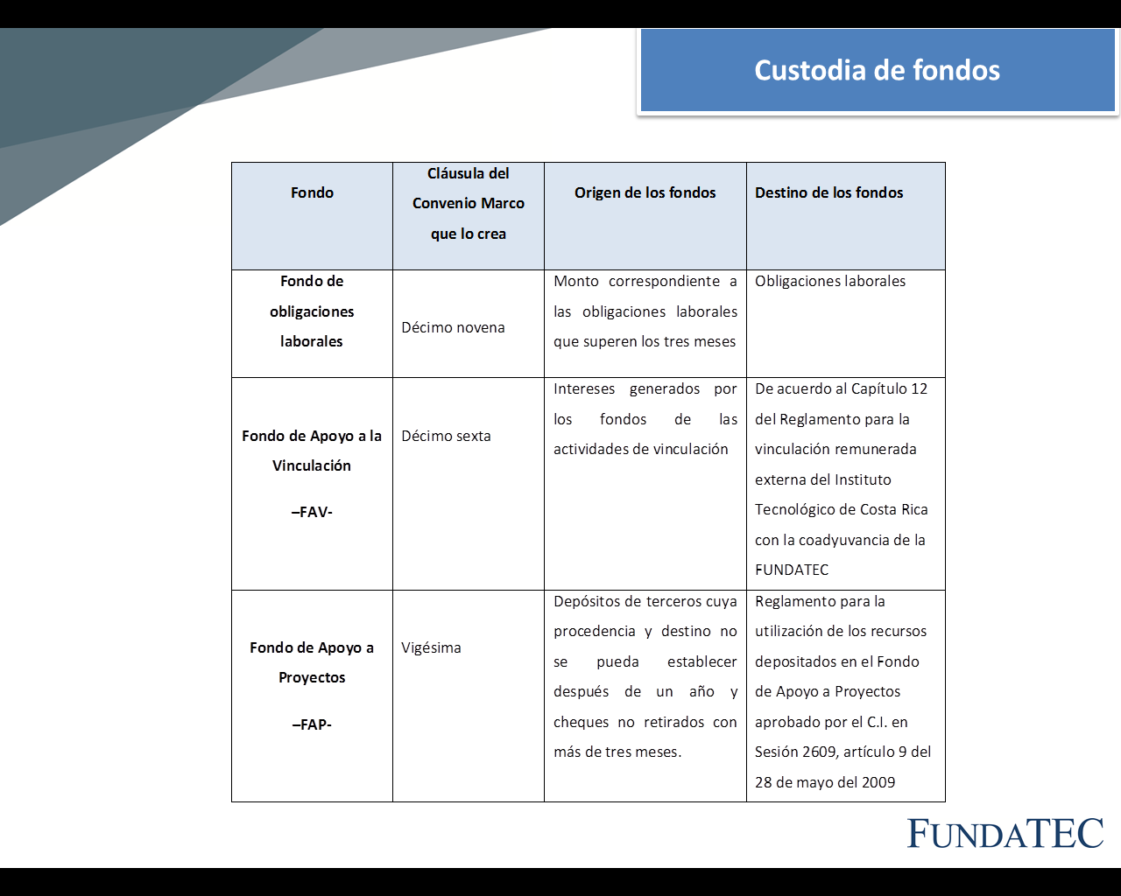



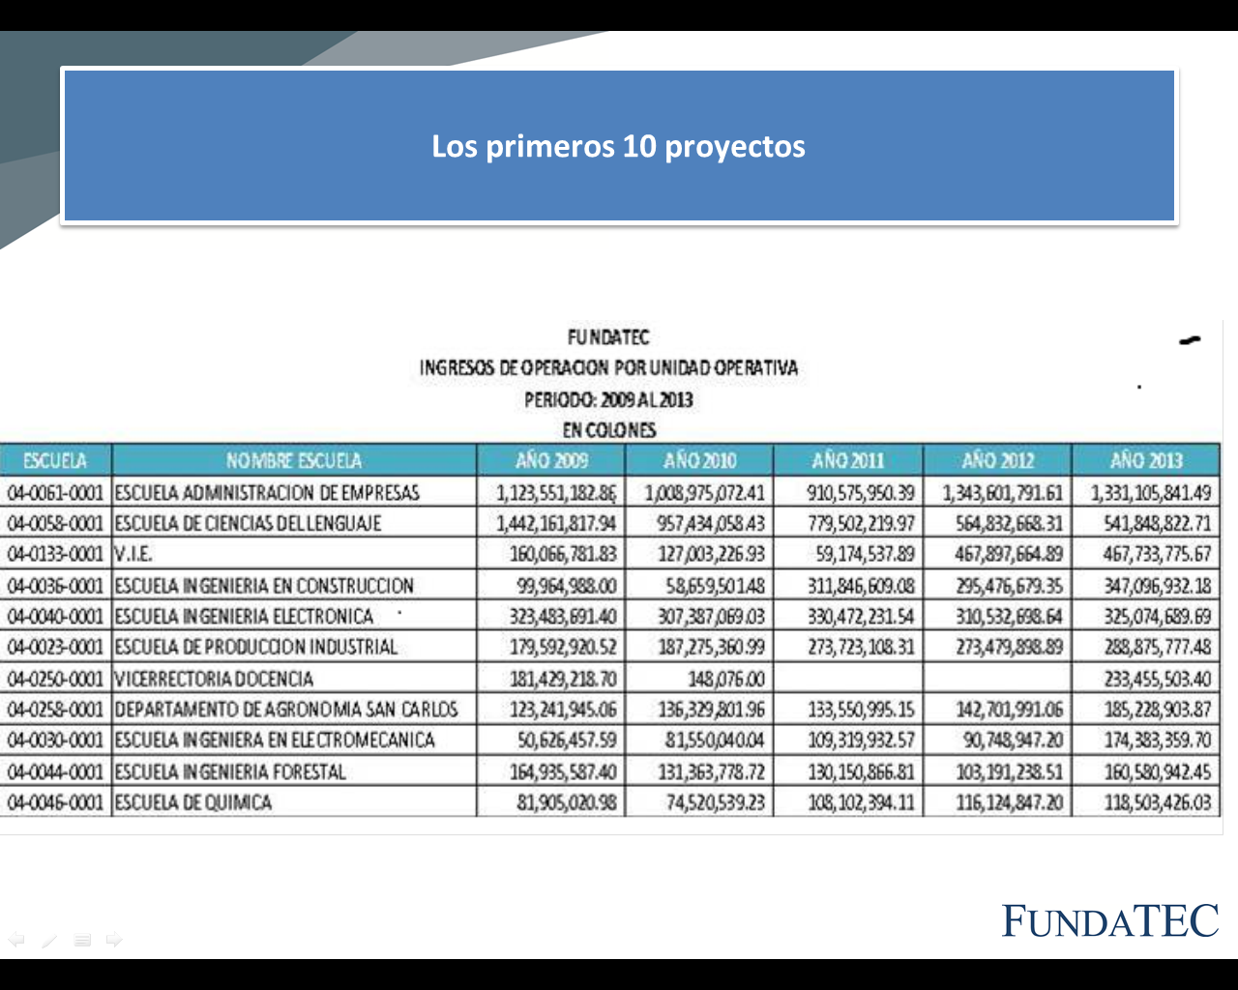

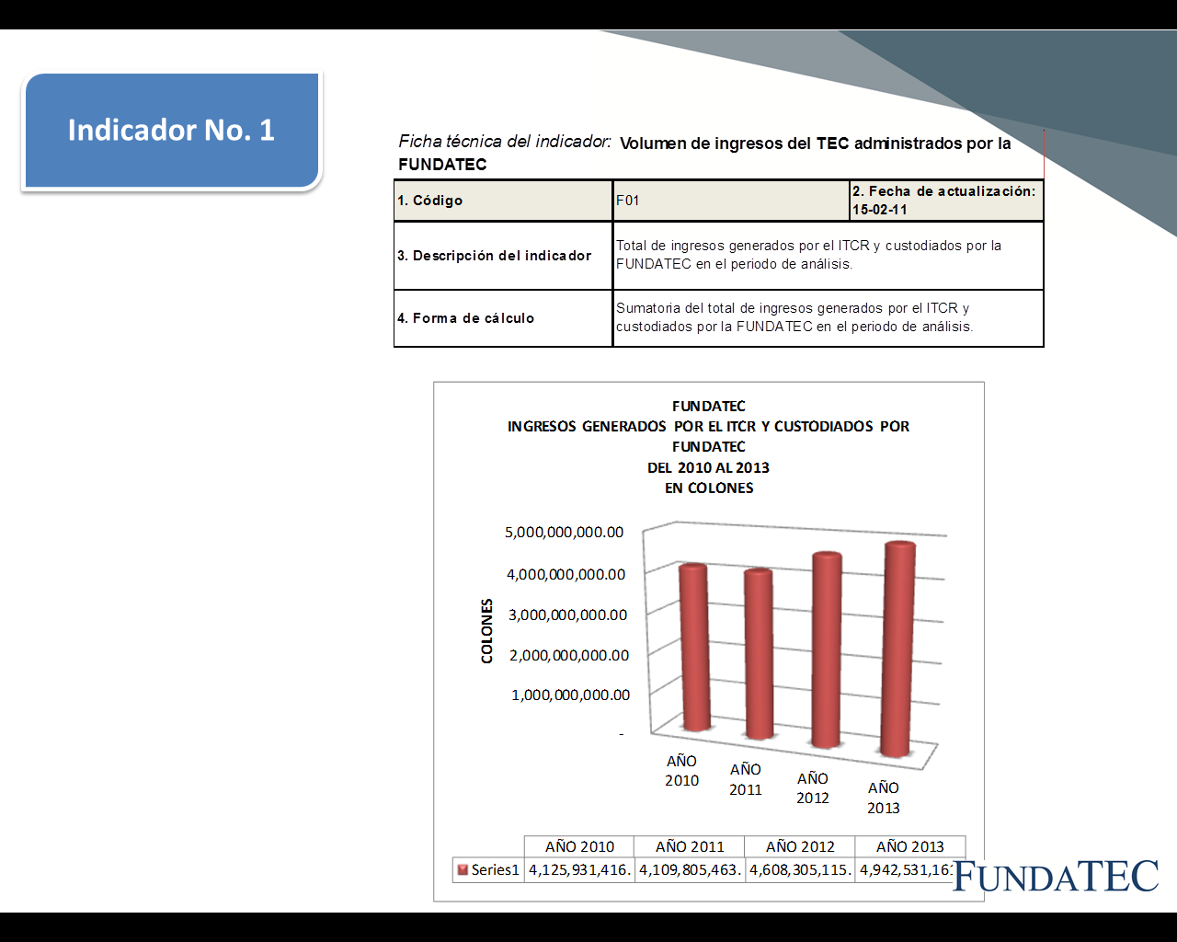

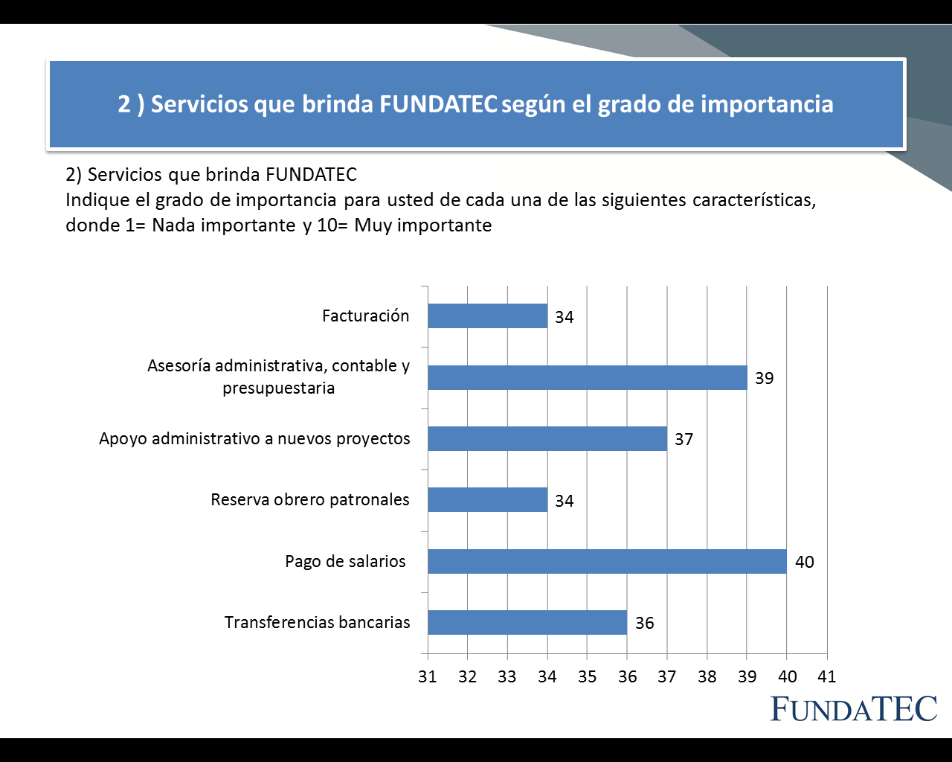

El señor Jorge Chaves agradece a los compañeros de la Junta Directiva de la Fundatec, la información presentada, se visualizan los indicadores. Considera que sí es preocupante la situación de inglés, esa caída tan grande principalmente porque es un área de una de las escuelas, pero también hubo un crecimiento muy importante en los programas técnicos que son parte de las Escuelas del TEC. Cree que un tema muy importante es conseguir fondos adicionales para el TEC por medio de la Fundación, de cara al nuevo Convenio Marco, así como la importancia de explotar lo que establece la Ley Orgánica en cuanto a empresas auxiliares.
El señor Tomás Guzmán hace referencia al exceso de trámites que hay que realizar en la Fundatec por parte de los investigadores, estas se deben simplificar en el Convenio, para mayor flexibilidad.
El señor Carlos Roberto Acuña comenta que a nivel de egresados se ha conversado el asunto de que la Fundatec significa una competencia desleal para los egresados, esto por el impacto directo en cuanto a no tomar en cuenta a este sector. Considera que en el Convenio se debe considerar la contratación de los egresados.
El señor William Buckley discrepa de lo dicho por por el señor Carlos Roberto Acuña, porque eso no es materia de Convenio; además, de que las personas que se contraten en la Fundación se seleccionan de acuerdo a su idoneidad, y no necesariamente por ser egresados del TEC.
La señora Damaris Cordero apunta que ellos sí tienen que publicar las contrataciones por un medio visible, deben cumplir con este procedimiento y el debido proceso.
La discusión de este punto consta en el archivo digital de la Sesión No. 2861.
NOTA: Se retiran las personas invitadas a las 10:55 a.m.
CONTINUACIÓN ASUNTOS DE TRÁMITE
CAPITULO PROPUESTAS DE COMISIONES
ARTÍCULO 6. Propuestas de Comisiones
No se presentaron propuestas de Comisiones del Consejo Institucional.
CAPITULO PROPUESTAS DE MIEMBROS
ARTÍCULO 7. Propuestas de miembros del Consejo Institucional
No se presentaron propuestas de Comisiones del Consejo Institucional
NIOTA: Se retira el señor Carlos Roberto Acuña a las 10:56 a.m
ARTÍCULO 8. Designación de un Representante del Consejo Institucional en el Acto de Graduación No. 229, que se realizará en la Sede Regional San Carlos, en el Centro de Transferencias Tecnológicas, el 24 de abril
El señor Luis Paulino Méndez presenta la propuesta denominada: “Designación de un Representante del Consejo Institucional en el Acto de Graduación No. 229, que se realizará en la Sede Regional San Carlos, en el Centro de Transferencias Tecnológicas, el 24 de abril”; elaborada por la Presidencia. (Adjunta a la carpeta de esta acta).
Los integrantes del Consejo Institucional proponen que el representante sea el señor Tomás Guzmán.
El señor Tomás Guzmán expresa estar de acuerdo.
El señor Luis Paulino Méndez somete a votación la propuesta y se obtiene el siguiente resultado: 11 votos a favor, 0 en contra. Se somete a votación la firmeza del acuerdo y se obtiene el siguiente resultado: 11 votos a favor, 0 en contra.
Por lo tanto, el Consejo Institucional:
CONSIDERANDO QUE:
- La Secretaría del Consejo Institucional recibió el oficio DEVESA-114-2014, con fecha de recibido 14 de marzo de 2014, suscrito por la Licda. Xinia Artavia Granados, Directora del DEVESA, Sede Regional San Carlos, dirigido al Dr. Julio César Calvo Alvarado, Presidente del Consejo Institucional, en el cual solicita el nombramiento de un representante del Consejo Institucional para que participe en el Acto de Graduación No. 229, que se realizará en la Sede Regional el próximo 24 de abril del 2014, a las 3:00 p. m., en el Centro de Transferencias Tecnológicas (CTEC) San Carlos.
SE ACUERDA:
- Designar al Dr. Tomás Guzmán Hernández, como representante del Consejo Institucional, para que participe en el Acto de Graduación No. 229, que se realizará en la Sede Regional de San Carlos, el 24 de abril del 2014, a las 3:00 p. m., en el Centro de Transferencias Tecnológicas (CTEC) San Carlos.
- Comunicar. ACUERDO FIRME.
La discusión de este punto consta en el archivo digital de la Sesión No. 2861.
NOTA: Ingresa el señor Carlos Robeto Acuña a las 10: 57 a.m.
ASUNTOS DE FONDO
ARTÍCULO 9. Modificación del artículo 10 del Reglamento del Régimen de Enseñanza Aprendizaje y Derogatoria del acuerdo tomado por el Consejo Institucional en Sesión Ordinaria No. 2784, Artículo 10, inciso a. de 27 de setiembre de 2012
El señor Jorque Chaves presenta la propuesta denominada: “Modificación del artículo 10 del Reglamento del Régimen de Enseñanza Aprendizaje y Derogatoria del acuerdo tomado por el Consejo Institucional en Sesión Ordinaria No. 2784, Artículo 10, inciso a. de 27 de setiembre de 2012”; elaborada por la Comisión de Asuntos Académicos y Estudiantiles. (Adjunta a la carpeta de esta carpeta).
CONSIDERANDO QUE:
- El Estatuto Orgánico en su Artículo 18, inciso f, establece:
“…Son funciones del Consejo Institucional:...
f. Aprobar, promulgar y modificar los reglamentos generales necesarios para el funcionamiento del Instituto, así como los suyos propios, excepto aquellos que regulen el funcionamiento de la Asamblea Institucional Representativa y del Congreso Institucional
Los reglamentos que regulan la materia electoral deben ser consultados al Tribunal Institucional Electoral antes de su aprobación en firme. El Tribunal Institucional Electoral contará con diez días hábiles para pronunciarse.
…”
- El Estatuto Orgánico en su Artículo 107, inciso c, establece:
“Son derechos y deberes de los estudiantes:
…
c. Participar creativamente, por acción directa o por medio de la representación estudiantil, en los órganos del Instituto y en las actividades que conduzcan a la realización de los fines del Instituto.”
- El Estatuto Orgánico en su Artículo 111, establece:
“La formación profesional de los estudiantes se realizará por medio de su participación en los cursos y actividades establecidas en el plan de estudios respectivo, complementada con la oportunidad de participar en otros programas, eventos y actividades académicas y socioculturales que propicie el Instituto.”
- El Reglamento de Enseñanza y Aprendizaje del ITCR y sus Reformas, establece en sus aspectos conceptuales, inciso 1 g:
“1. Para lograr excelencia en el proceso enseñanza aprendizaje, el Instituto debe propiciar:
…
g. El establecimiento de condiciones especiales a aquellos estudiantes que muestren un alto rendimiento académico, participen en forma destacada en programas culturales, deportivos o en algún otro aspecto específico del quehacer Institucional, o que actúen como representantes estudiantiles en los órganos formales del Instituto.”
- El Consejo Institucional en la Sesión No. 2784, Artículo 10, celebrada el 27 de setiembre de 2012, acordó:
- “Interpretar el Artículo 10 del Reglamento del Régimen de Enseñanza- Aprendizaje, el cual reza: “La programación de las actividades en que participen representantes estudiantiles, deberá realizarse tomando en cuenta las responsabilidades académicas de dichos representantes”; de la siguiente manera.
Los y las responsables de programar actividades en donde se requiera la participación de representantes estudiantiles deberán considerar los compromisos académicos de dichos representantes. La aplicación de exámenes, asistencia a lecciones, participación en giras y desarrollo de prácticas y laboratorios, tienen prioridad sobre las sesiones de órganos colegiados o de actividades organizadas por la Federación de Estudiantes del ITCR, que requieran la presencia de los representantes estudiantiles. Esto con la finalidad de no comprometer el avance del estudiante en su plan de estudios.
No obstante, la participación de los estudiantes es un derecho contemplado en el Capítulo 2 y 3 del Estatuto Orgánico y en el resto de la normativa institucional, por tal razón los y las responsables de programar actividades en donde se requiera la participación de representantes estudiantiles, deben contribuir a facilitar las condiciones necesarias para que las actividades donde se requiere su participación, se adecúen, sin que repercutan de forma negativa en su vida académica.
- …
- La Secretaría del Consejo Institucional recibió el oficio VIESA-435-2013, del 20 de marzo de 2013, suscrito por la Dra. Claudia Madrizova, Vicerrectora de Vida Estudiantil y Servicios Académicos, dirigido al Dr. Julio César Calvo A., Presidente del Consejo Institucional, en el cual remite propuesta de interpretación Artículo 10 “La programación de las actividades en que participan representantes estudiantiles…” y del Capítulo X Comité Superior Académico, Artículos 82 y 83 del Reglamento de Régimen de Enseñanza Aprendizaje del ITCR y sus reformas, y que dice:
Versión actual | Propuesta Nº1
La programación de las actividades en que participen representantes estudiantiles, deberá realizarse tomando en cuenta las responsabilidades académicas de dichos representantes'' | La programación de las actividades en cuales se requiere participación de representantes estudiantiles, deberá realizarse tomando en cuenta las responsabilidades académicas de dichos estudiantes.  La aplicación de exámenes, asistencia a lecciones, participación en giras y desarrollo de prácticas y laboratorios, tienen prioridad sobre las sesiones de órganos colegiados o de actividades organizadas por la Federación de Estudiantes del ITCR.  Las actividades académicas mencionadas anteriormente no se programarán, los días establecidos para las sesiones de órganos colegiados.”
(Anexo 1)
- La Comisión de Asuntos Académicos, en Reunión No. 388-2013, del 26 de abril de 2013, analizó el tema y mediante oficio SCI-320-2013, del 29 de abril de 2013, suscrito por el Ing. Jorge Chaves Arce, Coordinador, Comisión de Asuntos Académicos, dirigido a la MAU. Tatiana Fernández, Directora de la Oficina de Planificación Institucional, solicita dictamen para la modificación del Reglamento del Régimen de Enseñanza-Aprendizaje. (Anexo 2).
- La Secretaría del Consejo Institucional recibió el oficio OPI-821-2013, del 21 de junio de 2013, suscrito por la M.A.U. Tatiana Fernández Martín, Directora de la Oficina de Planificación Institucional, dirigido al M.Sc. Jorge Chaves Arce, Coordinador de la Comisión de Asuntos Académicos, en el cual remite respuesta a solicitud dictamen para Modificación del Reglamento del Régimen de Enseñanza-Aprendizaje. (Anexo 3).
- La Comisión de Asuntos Académicos, en Reuniones No. 387-2013, del 19 de abril, 388-2013, del 26 de abril y 396-2013, del 18 de julio, analizó el tema y dispuso elevar la propuesta al Consejo Institucional.
- En Sesión No. 2831 del 07 de agosto, 2013, fue presentada la propuesta en donde se realizó un amplio debate sobre la programación y responsabilidades de los representantes estudiantiles en las actividades en que participan; finalmente se dispuso retirar la propuesta con el fin de que la Comisión la analizara nuevamente y realizara los ajustes, según los comentarios y sugerencias realizadas por los miembros del Consejo Institucional.
- La Secretaría del Consejo Institucional recibió oficio AUDI-AD-009-2013, con fecha de recibido 11 de setiembre de 2013, suscrito por el Lic. Isidro Álvarez, Auditor Interno, dirigido al Dr. Julio Calvo, Presidente del Consejo Institucional, en el cual adjunta Informe de Advertencia relativo a la necesidad de revisar la conformación de los órganos colegiados y advierte sobre la necesidad de corroborar con urgencia si la integración de esos órganos está conforme a la normativa.
- La Secretaría del Consejo Institucional recibió el oficio FEITEC-152-2014, del 11 de marzo de 2014, suscrito por el Sr. Esteban Chacón Solano, Presidente de la FEITEC, dirigido al MSc. Jorge Chaves, Coordinador de la Comisión de Asuntos Académicos, en el cual transcribe el acuerdo tomado por el Consejo Ejecutivo, de Sesión Ordinaria No. 22-13-14, y que dice:
“1…
2. Solicitar a la Comisión de Asuntos Académicos y Estudiantiles elevar al pleno del Consejo Institucional, la siguiente propuesta de modificación del Artículo 10 del Reglamento de Régimen de Enseñanza y Aprendizaje del ITCR, para que se lea:
Reglamento Actual | Propuesta
“La programación de las actividades en que participen representantes estudiantiles, deberá realizarse tomando en cuenta las responsabilidades académicas de dichos representantes” | “La programación de actividades en donde se requiera la participación de estudiantes miembros de programas culturales, deportivos o de algún otro aspecto específico del quehacer institucional, así como de representantes estudiantiles, deberá realizarse tomando en cuenta sus responsabilidades académicas.  Los responsables de programar dichas actividades, las autoridades docentes involucradas y las administrativas, deberán facilitar las condiciones para que no se vea afectado de forma negativa el desarrollo académico de los estudiantes.  Los estudiantes involucrados tendrán el derecho a la reprogramación de la prueba académica u otra obligación, presentando ante el profesor respectivo, la debida justificación de su ausencia o imposibilidad para cumplir con las obligaciones asignadas.”
- La Comisión de Asuntos Académicos, en reunión No. 422-2013, del 14 de marzo del 2014, analizó la propuesta remitida por la Federación de Estudiantes mediante el oficio FEITEC-152-2014. En esta misma reunión el señor Esteban Chacón, Representante Estudiantil, expuso ampliamente los argumentos que justifican el acuerdo del Consejo Ejecutivo de la FEITEC. Se incorporan algunos cambios a la propuesta se dispone elevarla al Consejo Institucional.
SE PROPONE:
- Derogar el inciso a. del acuerdo tomado por el Consejo Institucional, en Sesión Ordinaria No. 2784, Artículo 10, del 27 de setiembre de 2012 denominado: “Solicitud de interpretación del Artículo 10 “La programación de las actividades en que participan representantes estudiantiles…” y que dice:
“Los y las responsables de programar actividades en donde se requiera la participación de representantes estudiantiles deberán considerar los compromisos académicos de dichos representantes. La aplicación de exámenes, asistencia a lecciones, participación en giras y desarrollo de prácticas y laboratorios, tienen prioridad sobre las sesiones de órganos colegiados o de actividades organizadas por la Federación de Estudiantes del ITCR, que requieran la presencia de los representantes estudiantiles. Esto con la finalidad de no comprometer el avance del estudiante en su plan de estudios.
No obstante, la participación de los estudiantes es un derecho contemplado en el Capítulo 2 y 3 del Estatuto Orgánico y en el resto de la normativa institucional, por tal razón los y las responsables de programar actividades en donde se requiera la participación de representantes estudiantiles, deben contribuir a facilitar las condiciones necesarias para que las actividades donde se requiere su participación, se adecúen, sin que repercutan de forma negativa en su vida académica.
- Modificar el Artículo 10 del Reglamento de Régimen de Enseñanza-Aprendizaje, para que se lea:
“Artículo 10
La programación de actividades en donde se requiera la participación de estudiantes miembros de programas culturales, deportivos o de algún otro aspecto específico del quehacer institucional, así como de representantes estudiantiles, deberá realizarse tomando en cuenta sus responsabilidades académicas.
Las instancias responsables de programar dichas actividades, las autoridades docentes involucradas, así como las administrativas, deberán facilitar las condiciones para que no se vea afectado de forma negativa el desarrollo académico de los estudiantes.
Los estudiantes involucrados tendrán el derecho a la reprogramación de la prueba académica u otra obligación, presentando ante el profesor respectivo la debida justificación, emitida por la instancia responsable de la actividad. La fecha para la reprogramación de la prueba se definirá en común acuerdo entre el profesor y el estudiante involucrado.
El señor Luis Paulino Méndez reitera su preocupación porque los estudiantes no solo están en la Vicerrectoría de Docencia, sino en todos los Consejos de Escuela de apoyo a la academia.
El señor Jorge Carmona indica que este tema es de mucho análisis, la participación de los estudiantes en los órganos de toma de decisión es efectiva porque ahora los estudiantes asisten por la exigencia del oficio de Auditoría que se cita en la propuesta.
El señor Esteban Chacón manifiesta que este artículo es de gran importancia para la FEITEC, y la interpretación que hizo el Consejo Institucional en el año 2012 deja amarrados de mano a los estudiantes. Agrega que tanto el Estatuto Orgánico como el Régimen de Enseñanza-Aprendizaje establecen que se deben definir condiciones especiales para los estudiantes que participen en actividades culturales, deportivas, de investigación-extensión o en el movimiento estudiantil. Además el TEC debe promover la participación, dado que la formación profesional no sólo es los cursos del plan, sino que también las actividades extracurriculares. Aclara que se presentó esta solicitud a este Consejo porque fue el órgano que interpretó el artículo 10, además es meramente estratégico lo que desea la institución respecto a la representación estudiantil…”
El señor Jorge Chaves señala que este tema llegó mediante la solicitud de interpretación por el caso particular de un estudiante en la Escuela de Matemática. Comenta que se ha discutido ampliamente el tema; ha llegado a la conclusión de que la redacción actual del Artículo 10 estaba bien, y es difícil que haya una norma que abarque todas las situaciones.
El señor Tomás Guzmán considera que la redacción debe quedar hasta la palabra “ justificación”, porque el resto es redundante.
El señor Luis Paulino Méndez adiciona que no hay ningún interés de obstaculizar la labor del estudiante, pero sí hay que aclarar la cantidad de los puestos, pues hay muchos estudiantes ejerciendo representación estudiantil. Agrega que están los eventos especiales y para el caso de la Asamblea general se les ha dado permiso de que no haya exámenes, también permiso para que participen en conciertos del FESTEC por la noche, en síntesis han estado colaborando. Considera que dejarlo en una norma es amarrarlo.
El señor William Buckley cree que si los profesores hicieran caso a las instrucciones superiores, la norma sobra, pero eso es difícil porque saben cómo reaccionan los profesores, en cuyo caso no dejan de tener razón de contar con una salvaguarda, porque si no los estudiantes dejarían de pertenecer a los órganos, hay que tratar de balancear eso.
El señor Esteban Chacón acota que no tiene ningún problema en borrar el último párrafo, pero sí les interesa mantener la propuesta para votación. Señala que se debe cambiar la redacción actual, porque la interpretación de la norma que ya existe no es adecuada.
El señor Tomás Guzmán indica que está claro que los estudiantes deben participar en toda la vida universitaria, pero sin olvidar que el objetivo básico es la formación de los estudiantes, y lo que tratan de salvaguardar es justamente eso. Considera que si algún profesor incumple solo basta con una llamada de atención.
El señor Luis Paulino Méndez recuerda que hay algo que se conversó en el pasado y es que el estudiante debe hacer la gestión con tiempo y por escrito.
El señor Bernal Martínez señala que hay dos actividades sustanciales que son la participación estudiantil y la formación docente, dado que se cambia la prioridad, vale la pena llevarlo a consulta de Docencia, para que no se diga que se cambió el fondo sin consultarlo.
El señor Luis Paulino Méndez amplía que además, si se aplica el Estatuto hay un artículo que obliga que cuando hay una afectación de más de un grupo de la comunidad, hay que llevarlo a consulta.
El señor Esteban Chacón insiste en que más bien la interpretación anterior fue la que cambio la prioridad. Agrega que esta nueva interpretación vuelve al espíritu original del Estatuto Orgánico.
El señor Jorge Chaves concluye que la decisión la deben tomar acá, pero se pueden buscar más insumos adicionales al enviarlo a consulta. Sugiere eliminar el último párrafo
NOTA: Se retira el señor Bernal Martínez a las 11:35 a.m.
El señor Esteban Chacón solicita tomar la decisión hoy.
NOTA: Se retira el señor Mauricio Montero a las 11:37 a.m.
El señor Luis Paulino Méndez señala que el riesgo es por la Asamblea General de Estudiantes, pero se procederá como en semestres anteriores mediante directriz y si algún profesor no cumple los estudiantes deben denunciarlo.
El señor Esteban Chacón consulta en cuánto tiempo darán respuesta.
El señor Luis Paulino Méndez responde a más tardar en un mes y si es posible, lo llevará al próximo consejo extraordinario.
Agotada la discusión el señor Jorge Chaves retira la propuesta para que sea analizada con el Consejo de Docencia y remitan el criterio a este órgano para continuar con la discusión y votación de este pleno.
La discusión de este punto consta en el archivo digital de la Sesión No. 2861.
NOTA: Se retira el señor Alexander Valerín a las 11:43 a.m.
ASUNTOS VARIOS
ARTÍCULO 10. Compra de tiquetes de los estudiantes que viajarían a Uruguay a participar en un seminario
El señor Carlos Roberto Acuña externa preocupación por la compra de los tiquetes ya que la compra amarró significativamente el hecho de que no puedan trasladarlos o cambiarlos, se debería de velar porque los tiquetes sean de una tarifa que permitan ser cambiados o trasladados, para no correr el tiempo de perderlosy no utilizarlos, lo que debe corregirse.
El señor Luis Paulino Méndez señala que las ofertas siempre corren ese riesgo.
La señora Bertalía Sánchez explica que se tomó el acuerdo donde se les autorizo la participación en un Seminario de Derechos Humanos, por celebrase en Uruguay, y se autoriza la compra de los tiquetes; el mismo día en que se sale el acuerdo, los estudiantes solicitaron una carta de apoyo al señor Rector, requisito para ser aceptados, este mismo día el señor Rector firmó la carta. A los días el Departamento de Aprovisioniamiento realizó la compra de los tiquetes, antes de que se vencieran las cotizaciones, ya que la cotización había sido solicitada con anticipación al acuerdo; finalmente los estudiantes no fueron aceptados en el Seminario, supuestamente enviaron tarde la nota de las autoridades, requisito para la aceptación. En síntesis este órgano deberá tomar la decisión de si deroga el acuerdo o definir que se hará con estos boletos, los cuales son intransferibles y cuentan con una validez de 1 año.
La señorita María José Araya explica que están tramitando otro seminario en Uruguay sobre Presupuesto y están esperando la respuesta, se explicó a los organizadores toda esta situación.
El señor Jorge Carmona recomienda hacer una llamada telefónica porque ya está en desarrollo la preparación de la actividad.
ARTÍCULO 11. Visita al terreno que se comprará para la construcción del Centro Académico en Limón
La señora Claudia Zúñiga informa que el pasado jueves 12 de marzo fueron a ver el terreno en Limón. Conforme se fueron adentrando vieron que hay gran parte invadida, por lo que sugieren comprar sin la parte del terreno invadido.
El señor Luis Paulino Méndez informa que ya han estado negociando en esos términos y que el viernes van a ver si se puede hacer la segregación de la parte invadida.
ARTÍCULO 12. Sistema adquirido en Fundatec
El señor Jorge Carmona menciona que la gestión de Fundatec ha mejorado con el sistema Financiero y de Recursos Humanos adquirido y espera este mismo impacto en el TEC.
ARTÍCULO 13. Informe de Prensa
Sin más temas que atender y siendo las once con cincuenta minutos de la mañana se levanta la Sesión.
_{BSS/apmc}

